1. **Prawda/Fałsz**

* *rozwiązania problemu programowania celowego nie można odczytać w sposób bezpośredni z rozwiązania jego zlinearyzowanej wersji*

***Odp.: Fałsz***

* *jeśli przydział wykonawcy do zadania jest zakazany, w odpowiedniej komórce macierzy kosztu wstawione jest ∞*

***Odp.: Prawda***

* *najmniejszą możliwą wartością funkcji celu w problemach programowania ilorazowego jest 0*

***Odp.: Fałsz (?)***

* *(∀x,y: gj(x) = gj(y), j=1,...,k ⇒ xPy) jest poprawnym warunkiem zupełności dla spójnej rodziny k kryteriów, gdzie P jest relację preferencji*

***Odp.: Fałsz – powinno być xIy***

* *relacja > (większe) narzuca na zbiór liczb rzeczywistych porządek częściowy*

***Odp.: Prawda***

* *zadanie przydziału jest zadaniem 0-1 programowania nieliniowego*

***Odp.: Fałsz – powinno być liniowego***

* *funkcją celu w programowaniu ilorazowym jest iloraz dwóch wyrażeń liniowych*

***Odp.: Prawda***

* *(jeżeli xPy, to ∀z: gj(z) ≤ gj(x), j=1,...,k,⇒ zPy) jest poprawnym warunkiem monotoniczności spójnej rodziny k kryteriów typu „koszt”, gdzie P to relacja preferencji, zaś gj(a) to ocena wariantu a na kryterium gj*

***Odp.: Prawda***

* *relacja ≥ (większe równe) narzuca na zbiór liczb naturalnych porządek zupełny*

***Odp.: Prawda***

* *w problemie klasyfikacji klasy (kategorie) są zawsze uporządkowane w sensie preferencji*

***Odp.: Fałsz***

* *(jeżeli xPy, to ∀z: gj(z) ≥ gj(x), j=1,...,,k ⇒ zPx) jest poprawnym warunkiem monotoniczności spójnej rodziny k kryteriów typu „zysk”, gdzie P to relacja preferencji, zaś gj(a) to ocena wariantu a na kryterium gj*

***Odp.: Prawda***

* *kryterium optymalizacji w programowaniu ilorazowym to zawsze minimalizacja*

***Odp.: Fałsz – może być i max i min***

* *rozwiązanie problemu programowania min-max można odczytać w sposób bezpośredni z rozwiązania jego zlinearyzowanej wersji*

***Odp.: Prawda***

* *rozwiązania problemu programowania max-min nie można odczytać w sposób bezpośredni z rozwiązania jego zlinearyzowanej wersji*

***Odp.: Fałsz***

* *zadanie przydziału jest zadaniem 0-1 programowania liniowego*

***Odp.: Prawda***

* *kryterium optymalizacji w programowaniu ilorazowym to zawsze maksymalizacja*

***Odp.: Fałsz – może być i max i min***

* *(jeżeli xPy, to ∀z: gj(z) ≤ gj(x), j=1,...,k ⇒ zPy) jest poprawnym warunkiem monotoniczności spójnej rodziny k kryteriów typu „zysk”, gdzie P to relacja preferencji, zaś gj(a) to ocena wariantu a na kryterium gj*

***Odp.: Fałsz***

* *w problemie wielokryterialnego sortowania klasy (kategorie) są zawsze uporządkowane w sensie preferencji*

***Odp.: Prawda***

* *rozwiązania problemu programowania ilorazowego nie można odczytać w sposób bezpośredni z rozwiązania jego zlinearyzowanej wersji*

***Odp.: Prawda***

* *relacja > (większe) narzuca na zbiór liczb rzeczywistych porządek zupełny*

***Odp.: Fałsz – częściowy***

* *(∀x,y: gj(x) = gj(y), j=1,...,k ⇒ xIy) jest poprawnym warunkiem zupełności dla spójnej rodziny k kryteriów, gdzie I jest relację nierozróżnialności*

***Odp.: Prawda***

* *najmniejszą możliwą wartością funkcji celu w problemach programowania celowego jest 0*

***Odp.: Prawda***

* *jeśli przydział wykonawcy do zadania jest zakazany, w odpowiedniej komórce macierzy kosztu wstawione jest 0*

***Odp.: Fałsz***

* *rozwiązanie problemu programowania celowego można odczytać w sposób bezpośredni z rozwiązania jego zlinearyzowanej wersji*

***Odp.: Prawda***

* *relacja ≥ (większe równe) narzuca na zbiór liczb naturalnych porządek częściowy*

***Odp.: Fałsz***

* *(jeżeli xPy, to ∀z: gj(z) ≥ gj(x), j=1,...,k ⇒ zPy) jest poprawnym warunkiem monotoniczności spójnej rodziny k kryteriów typu „koszt”, gdzie P to relacja preferencji, zaś gj(a) to ocena wariantu a na kryterium gj*

***Odp.: Fałsz***

* *funkcją celu w programowaniu ilorazowym jest iloczyn dwóch wyrażeń liniowych*

***Odp.: Fałsz***

* *rozwiązanie problemu programowania ilorazowego można odczytać w sposób bezpośredni z rozwiązania jego zlinearyzowanej wersji*

***Odp.: Fałsz***

1. ***Dominowanie***

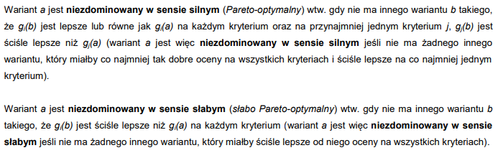

*Spośród wariantów A-F, wskaż niezdominowane w sensie silnym i słabym,* ***jeśli wszystkie trzy kryteria są typu koszt****:*

*A=(3,3,2), B=(1,2,2), C=(4,2,2), D=(3,1,1), E=(1,3,3), F=(2,3,4).*

***Niezdominowane w sensie silnym: B, D***

***Niezdominowane w sensie słabym: B, D, A, E***

*Spośród wariantów A-F, wskaż niezdominowane w sensie silnym i słabym,* ***jeśli wszystkie trzy kryteria są typu zysk****:*

*A=(3,0,0), B=(2,3,3), C=(1,2,2), D=(1,3,3), E=(1,2,1), F=(3,1,1).*

***Niezdominowane w sensie silnym: B, F***

***Niezdominowane w sensie słabym: B, F, A***

1. ***(Celowe / Ilorazowe) linearyzacja / Odwrócenie linearyzacji***

*Dany jest problem programowania celowego (na dole po lewej). Podaj zlinearyzowaną postać tego problemu.*

*Potencjalnie przydatne symbole: y1, y2, z1, z2.*

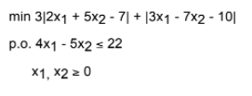

***Rozwiązanie:***

*min 3(y1 + z1) + 5(y2 + z2)*

*p.o. 2x1 + 5x2 – 7 = y1 – z1*

*3x1 – 7x2 – 10 = y1 – z1*

*4x1 – 5x2 <= 22*

*x1, x2, y1, z1, y2, z2 >= 0*

*Dany jest zlinearyzowany problem programowania celowego (na dole po lewej). Podaj postać tego problemu sprzed linearyzacji. Potencjalnie przydatne symbole: | |.*

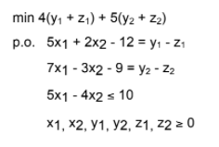

***Rozwiązanie:***

*min 4|5x1 – 2x2 - 12| + 5|7x1 -3x2 -9|*

*p.o. 5x1 - 4x2 <= 10*

*x1, x2 >= 0*

*Dany jest problem programowania ilorazowego (na dole po lewej). Dla celów linearyzacji zdefiniowano nowe zmienne:*

***p = 1/(3x1 + 5x2 + 9), r = x1/(3x1 + 5x2 + 9), s = x2/(3x1 + 5x2 + 9)***

*oraz rozpoczęto zapisywać go w postaci zlinearyzowanej jako:* ***max 6p + 3r + 4s****. Podaj całą postać zlinearyzowanego problemu programowania ilorazowego, korzystając ze wprowadzonych zmiennych (nie możesz definiować innych).*

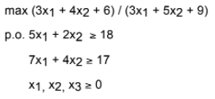

***Rozwiązanie:***

*max 6p + 3r + 4s*

*p.o. p + r + s = 1*

*5r + 2s >= 18p*

*7r + 4s >= 17p*

*p, r, s >= 0*

1. ***(Min-max / Max-min) linearyzacja / Odwrócenie linearyzacji***

*Dany jest zapis problemu max-min. Podaj zlinearyzowaną postać tego problemu. Potencjalnie przydatne symbole: α.*

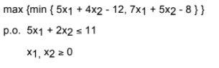

***Rozwiązanie:***

*max α*

*p.o. α <= 5x1 + 4x2 -12*

*α <= 7x1 +5x2 – 8*

*5x1 + 2x2 <= 11*

*x1, x2 >= 0*

*Dany jest zapis zlinearyzowanego problemu min-max (na dole po lewej). Podaj jego oryginalną postać (sprzed linearyzacji).*

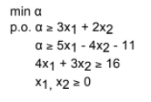

***Rozwiązanie:***

*min {max {3x1 + 2x2, 4x1 + 3x2}}*

*p.o. 4x1 + 3x2 >= 16*

*x1, x2 >= 0*

1. ***Prawda / Fałsz***

* *procedura podziału ciasta Banacha-Knastera zapewnia proporcjonalność podziału*

***Odp.: Prawda***

* *jeśli reguła decyzyjna wymaga minimum 100% poparcia, indeksy Shapleya-Shubika dla wszystkich głosujących są zawsze różne*

***Odp.: Fałsz***

* *jeśli stosujemy regułę głosowania wg Bordy, to nie może wystąpić „winner turns loser paradox”*

***Odp.: Prawda***

* *rdzeń jest iloczynem teoriomnogościowym wszystkich reduktów*

***Odp.: Prawda***

* *współczynnik pokrycia reguły dla reguł pewnych (deterministycznych) jest zawsze większy od 1*

***Odp.: Fałsz***

* *jeśli stosujemy anti-plurality rule, to nie może wystąpić „winner turns loser paradox”*

***Odp.: Prawda***

* *procedura podziału ciasta Steinhausa zapewnia proporcjonalność podziału*

***Odp.: Prawda***

* *siła (strength) reguły dla reguł pewnych (deterministycznych) jest zawsze większa od 1*

***Odp.: Fałsz***

* *jeśli reguła decyzyjna wymaga minimum 100% poparcia, indeksy Banzhafa dla wszystkich głosujących muszą być różne*

***Odp.: Fałsz – będą takie same***

* *zbiór X jest zawsze podzbiorem dolnego przybliżenia zbioru X*

***Odp.: Fałsz***

* *współczynnik pewności reguły dla reguł pewnych (deterministycznych) zawsze wynosi 1*

***Odp.: Prawda***

* *brzeg przybliżenia zbioru X jest zawsze podzbiorem górnego przybliżenia zbioru X*

***Odp.: Prawda***

* *jeśli stosujemy plurality rule, to może wystąpić „winner turns loser paradox”*

***Odp.: Fałsz***

* *jeśli reguła decyzyjna wymaga minimum 50% poparcia, indeksy Banzhafa dla wszystkich głosujących są zawsze równe*

***Odp.: Fałsz***

* *procedura podziału ciasta Even-Paz zapewnia proporcjonalność podziału*

***Odp.: Prawda***

* *jeśli reguła decyzyjna wymaga minimum 50% poparcia, indeksy Shapleya-Shubika dla wszystkich głosujących są zawsze równe*

***Odp.: Fałsz***

* *jeśli stosujemy plurality rule, to nie może wystąpić „winner turns loser paradox”*

***Odp.: Prawda***

* *jeśli reguła decyzyjna wymaga minimum 50% poparcia, indeksy Banzhafa dla wszystkich głosujących są zawsze równe*

***Odp.: Fałsz***

* *jeśli stosujemy regułę głosowania wg Bordy, to może wystąpić „winner turns loser paradox”*

***Odp.: Fałsz***

* *jeśli reguła decyzyjna wymaga minimum 100% poparcia, indeksy Shapleya-Shubika dla wszystkich głosujących są zawsze równe*

***Odp.: Prawda***

* *procedura podziału ciasta Dubinsa-Spaniera zapewnia proporcjonalność podziału*

***Odp.: Prawda***

* *zbiór X jest zawsze podzbiorem górnego przybliżenia zbioru X*

***Odp.: Prawda***

* *jeśli stosujemy anti-plurality rule, to może wystąpić „winner turns loser paradox”*

***Odp.: Fałsz***

* *jeśli reguła decyzyjna wymaga minimum 100% poparcia, indeksy Banzhafa dla wszystkich głosujących są zawsze równe*

***Odp.: Prawda***

1. ***Głosowanie***

* ***Maxmin (największa minimalna l. głosów)***

*Stosując regułę maximin, rozstrzygnąć głosowanie na kandydatów A,B,C,D (wypełnić macierz porównań parami, pokazać obliczenia i podać zwycięzcę) w sytuacji gdy:*

***10*** *głosujących: D>B>C>A,* ***5*** *głosujących: C>B>A>D,*

***6*** *głosujących: A>D>B>C.*

*Oznaczenia: MM(X) = Maximin Score dla kandydata X.*

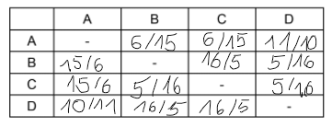

*MM(A) = 6*

*MM(B) = 5*

*MM(C) = 5*

*MM(D) = 10*

*Zwycięzca: D*

* ***STV (najgorszy odpada, dopóki ktoś > 50%)***

*Rozstrzygnij głosowanie na kandydatów A,B,C,D wg STV (ang. single transferable vote). Pokaż obliczenia (punkty na podstawie, których podejmujesz decyzję) i podaj ostatecznego zwycięzcę:*

***3*** *gł. B>C>A>D,* ***4*** *gł.: C>B>A>D,* ***5*** *gł.: D>B>C>A,* ***8*** *gł.: A>D>B>C.*

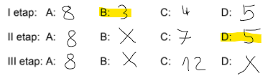

*Zwycięzca: C*

* ***Copeland (zwycięstwa parami)***

*Stosując regułę Copelanda, rozstrzygnąć głosowanie na kandydatów A,B,C,D (wypełnić macierz porównań parami, pokazać obliczenia i ranking) w sytuacji gdy:*

***4*** *gł.: B>D>A>C,* ***3*** *gł.: A>D>B>C,* ***6*** *gł.: C>B>D>A.*

*Oznaczenia: CS(X) = Copeland Score dla kandydata X.*

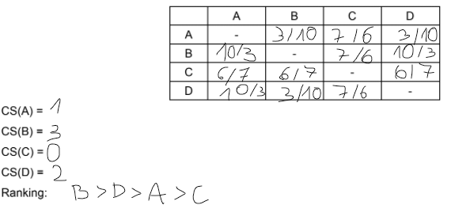

1. ***Metoda d’Hondta (N=1,2,3,4…)***

*W okręgu wyborczym do obsadzenia jest* ***7*** *mandatów. W podziale uczestniczą cztery partie* ***A****,* ***B****,* ***C*** *oraz* ***D****, które uzyskały odpowiednio,* ***2000****,* ***1600****,* ***300*** *oraz* ***2400*** *głosów. Dokonaj podziału mandatów metodą d’Hondta.*

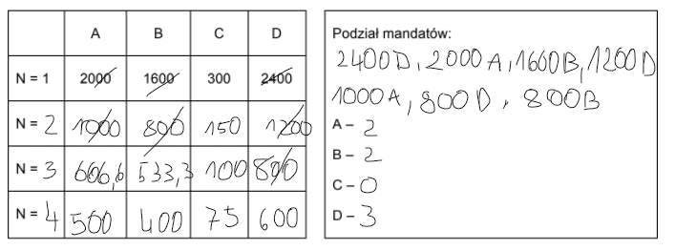

***Metoda Sainte-Lague (N=1,3,5,7…)***

*W okręgu wyborczym do obsadzenia jest* ***7*** *mandatów. W podziale uczestniczą cztery partie* ***A****,* ***B****,* ***C*** *oraz* ***D****, które uzyskały odpowiednio* ***1800****,* ***600****,* ***120*** *oraz* ***900*** *głosów. Dokonaj podziału mandatów metodą Sainte-Lague (SL).*

*Może się przydać: 120/7=17.14, 600/7=85.7, 900/7=128.6, 1800/7=257.1.*

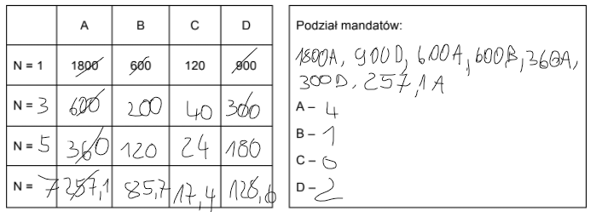

1. ***Indeksy mocy***

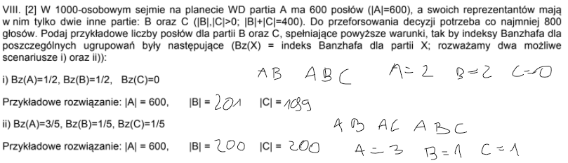

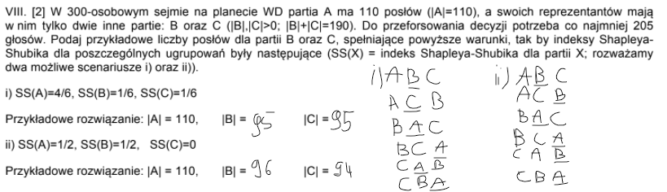

1. ***Przybliżenia klas***
2. ***Prawda / Fałsz***
3. ***Reguły***
4. ***Cięcie ciasta***
5. ***Metoda węgierska***